Муниципальное дошкольное образовательное учреждение

детский сад «Берёзка» с. Иогач

**Проект**

**во второй младшей группе на тему:**

**«Вокруг Новогодней ёлки»**



**Подготовила**

**воспитатель**

*Жеребятьева Ю.В.*

с. Иогач, 2015г.

**Методический паспорт проекта.**

**Вид проекта:** краткосрочный (2 недели) .

**Тип проекта:** творческо – практический.

**Участники проекта:** дети 3-4 лет, воспитатели, родители.

**Актуальность.**

Новый год – самый любимый, чудесный семейный праздник.

Время новогодних праздников – это время красивой, доброй сказки, которая приходит в каждый дом в конце года.

Дети ждут этого с нетерпением и новый год для них – это что-то фантастическое, неповторимое и магическое. Но детки еще совсем маленькие и они не в силах организовать этот праздник самостоятельно, поэтому им нужна помощь от любимых родителей.

Наряжать елку – это отдельный праздник, обязательно нужно дать ребенку возможность участвовать в этом событии.

Итак, чтобы дети почувствовали атмосферу праздника, познакомились с традициями празднования нового года, а родители проявили активность и творчество в подготовке к этому празднику, всё это послужило причиной к разработке проекта «Вокруг Новогодней ёлки»

**Проблема.** Пассивность родителей при проведении творческих тематических выставок, конкурсов внутри группы так и в детском саду, незнание методической работы воспитателя и детей . Объяснить родителям необходимость совместной деятельности ребёнок+ взрослый.

**Цель проекта:** Активизация творческого потенциала родителей и детей, работа над созданием коллектива педагоги + дети + родители, формирование у родителей потребности принимать активное участие в подготовке к праздникам, создание атмосферы праздничного настроения.

**Задачи проекта:**

1. Раскрыть творческие способности родителей, привлечь пассивных родителей в продуктивную деятельность, показать актуальность проекта, совместной деятельности детей и взрослых.

2. Создать условия и привлечь детей в продуктивную деятельность.

3. Создать условия для совместного оформления выставок родителей, педагогов, детей.

4. Вызвать у детей радостные эмоции и чувства, связанные с предстоящим праздником.

**Этапы реализации проекта.**

**Подготовительный этап:**

 Определение цели и задач проекта, составление плана основного этапа проектирования, изучение литературы.

**Основной этап**:

***Область «Физическое развитие»:***

«Здоровье»: дыхательные игры: «Подуй на снежинку», пальчиковые игры: «Зайчики», «Зимняя прогулка»; массаж спины для детей в игровой форме: «На саночках», «Зайчик».

Подвижные игры: «Снежки», «Догони зайчика», «По снежному мостику», «Снежиночки-пушиночки», «Берегись, заморожу».

***Область «Социально – коммуникативное развитие»:***

«Социализация»: подготовка к новогоднему утреннику «Мастерская Деда Мороза», экскурсия к ёлочки «Здравствуй Ёлочка», «Спи Ёлочка бай- бай» дидактические игры: «Нарядили ёлку» (пазлы, пуговицы, «Третий лишний», «Найди самую высокую елку»)

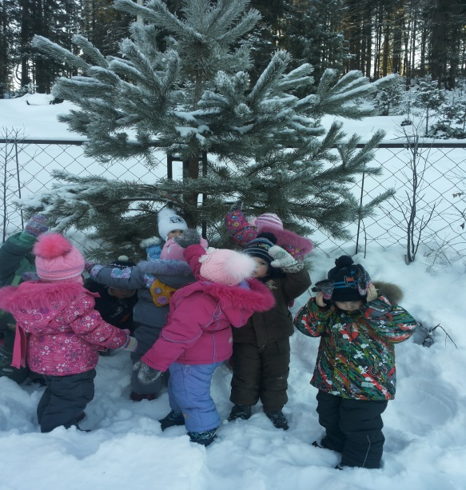  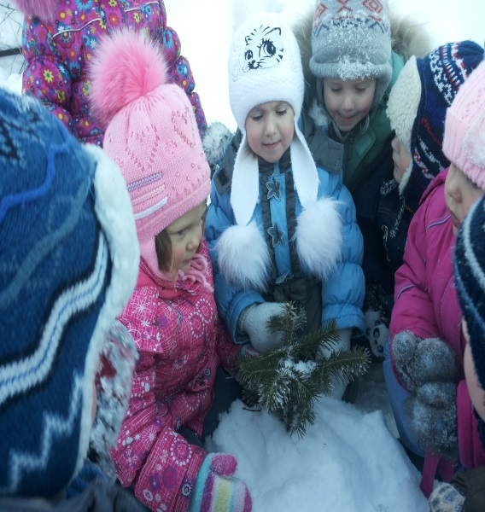

**Экскурсия к ёлочки**

**«Здравствуй ёлочка»** **«Спи ёлочка бай- бай»**

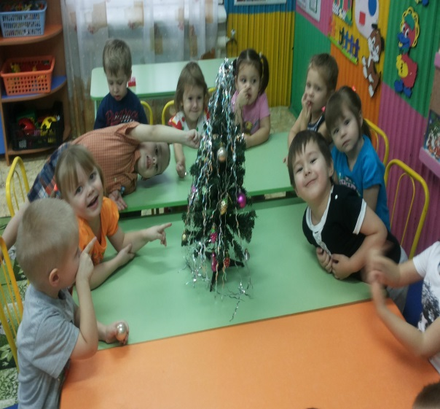

**«Нарядили ёлочку»**

«Труд»: совместная деятельность воспитателя с детьми украшение группы к празднику, лепка снеговика.

***Область «Познавательное развитие»:***

«Познание»: беседы «Готовимся к Новому году», «Что такое Новый год? », «Традиции праздника», дидактические игры, непосредственно образовательная деятельность: «Новый год», просмотр фрагмента сказки с празднованием нового года у разных народов «Новогоднее приключение» (серия «Смешарики») .

***Область «Речевое развитие»:***

«Коммуникация»: дидактическая игра «Для лета или для зимы», составление рассказов «Как мы украшаем свой дом», рассматривание иллюстраций, книг, сюжетных картин, рассматривание новогодних открыток, фотографий, иллюстраций.

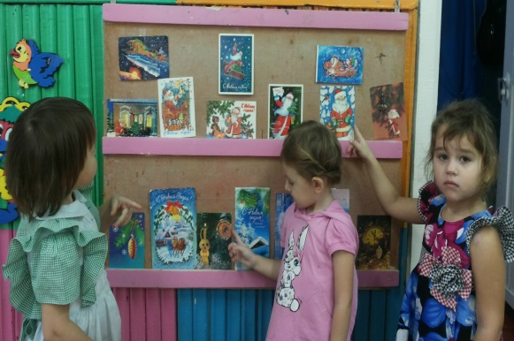

**Рассматривание новогодних открыток, фотографий, иллюстраций.**

«Чтение художественной литературы»: стихи, рассказы, сказки по теме.

Чтение: «Дед Мороз прислал нам елку» В. Петрова, «Новогоднее поздравление снеговика» А. Усачев, «Всюду снег» А. Бродский, «Елка наряжается» Я. Аким, «Выбрал папа елочку» А. Усачев, «Елочный шар» В. Берестов, «Висят на ветках шарики», «Снег идет, снег идет», «Мама елку украшала» В. Петрова, «Кто пришел» Е. Благинина, «Дед Мороз бумажный» С. Пшеничных, «Тиха падает снежок», «Елка, елка, елочка»; беседа по тексту К. Чуковского «Елка»; заучивание «Блестят на елке бусы».

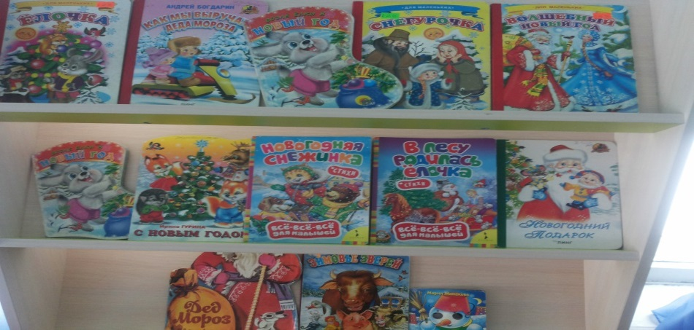

***Область «Художественно – эстетическое развитие»:***

«Художественное творчество»: рисование «Украсим ёлку бусами», «Волшебные снежинки»; лепка «Звонкие колокольчики»; аппликация «Рукавичка для Деда Мороза», «Новогодний лес»; раскраски для малышей на новогоднюю тему.

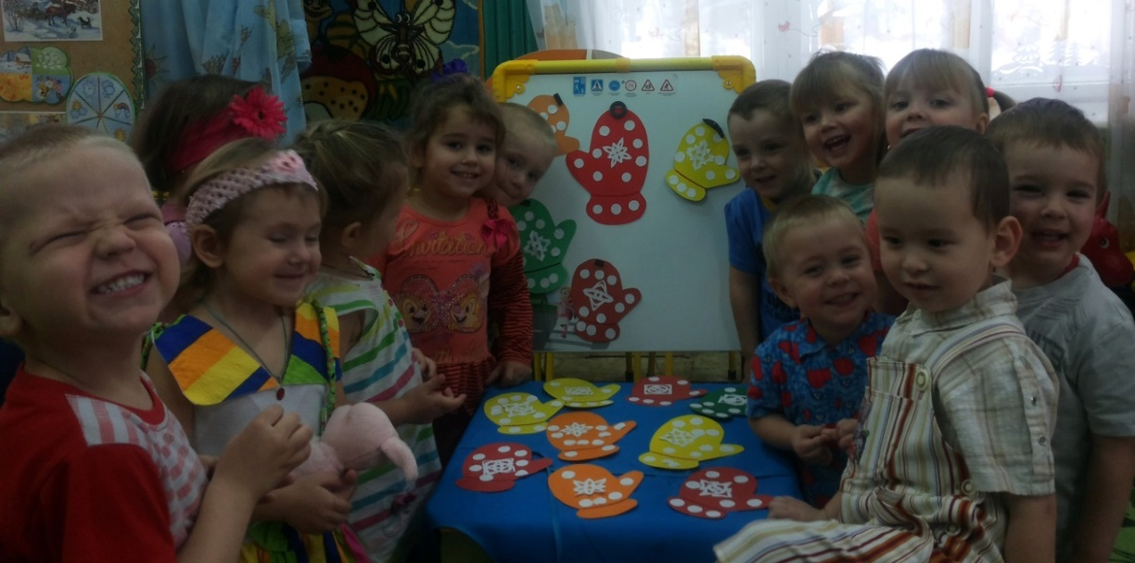 **Аппликация «Рукавичка для Деда Мороза»**

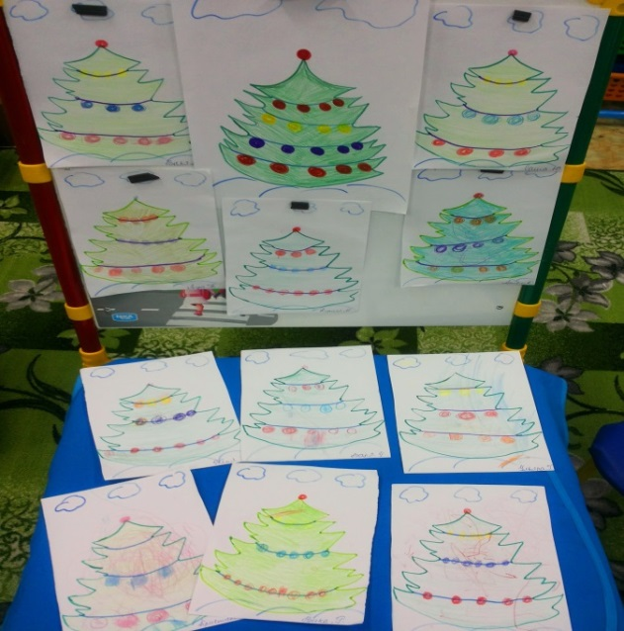

**Рисование «Украсим ёлку бусами»**

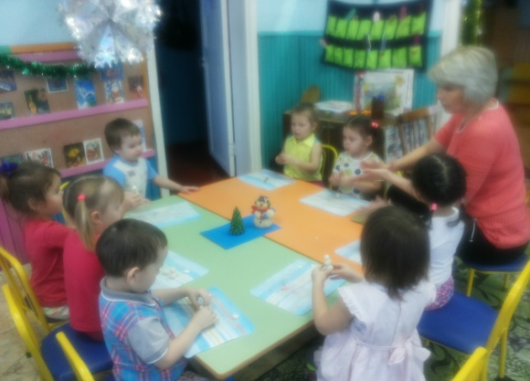 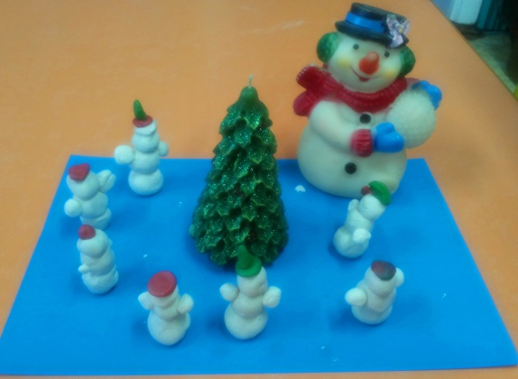

**«Слепим друга для снеговика»**

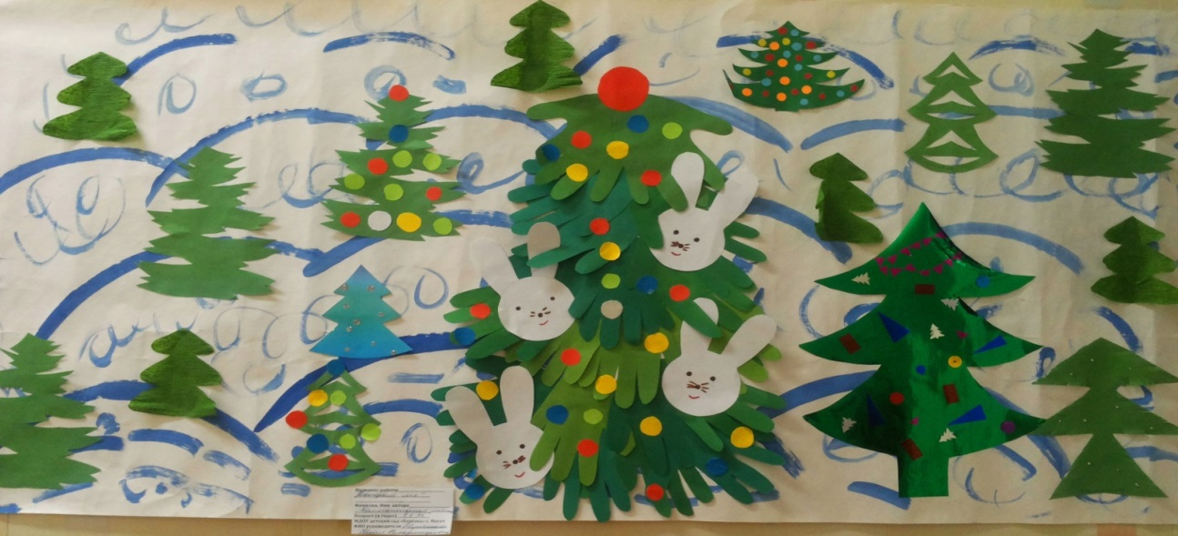

**Коллективная работа аппликация «Новогодний лес»**

«Музыка»: слушание: «Ёлочка», «Блестят на елке бусы»; танцы: «Новогодняя пляска», «Шёл по лесу Дед мороз»; пение: «Маленькой ёлочке», «В лесу родилась ёлочка».

***Работа с родителями:***

Родители были активно вовлечены в совместную деятельность с детьми и педагогами, что позволило укрепить семейные связи, а так же совместную деятельность педагог + ребёнок + взрослый.

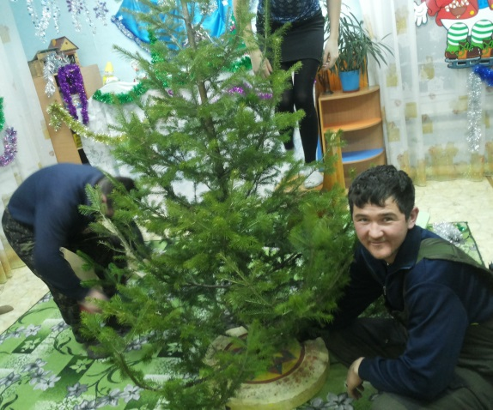

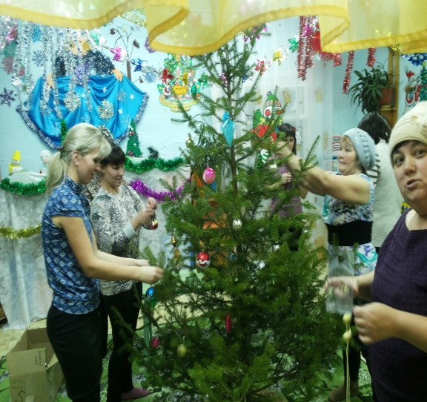 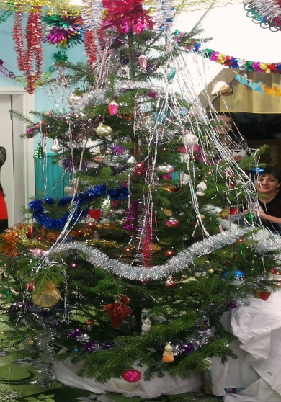

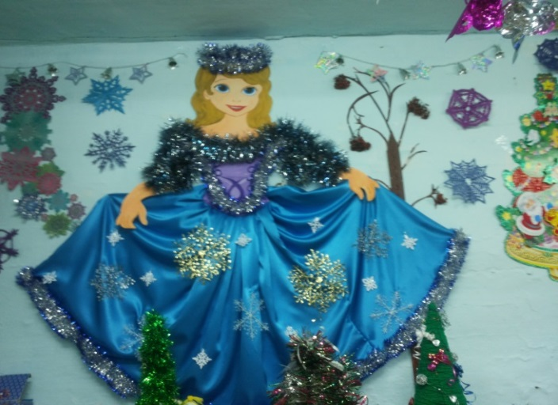

Совместная деятельность воспитателя с родителями украшение группы к празднику.

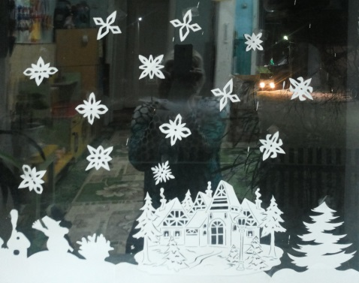 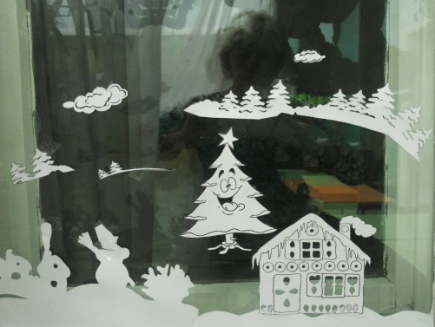

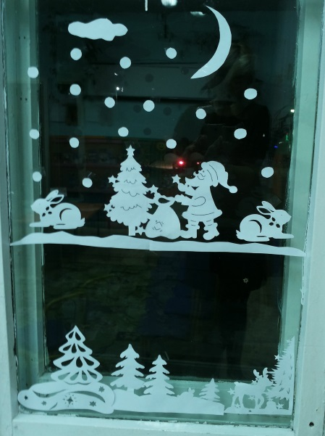 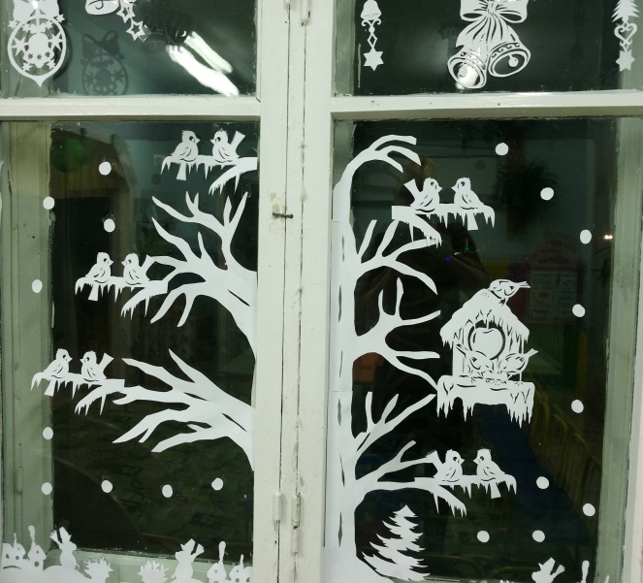

**Оформление «Новогоднего окна»**

Совместная работа родителей и детей **«Лучшая новогодняя композиция»**

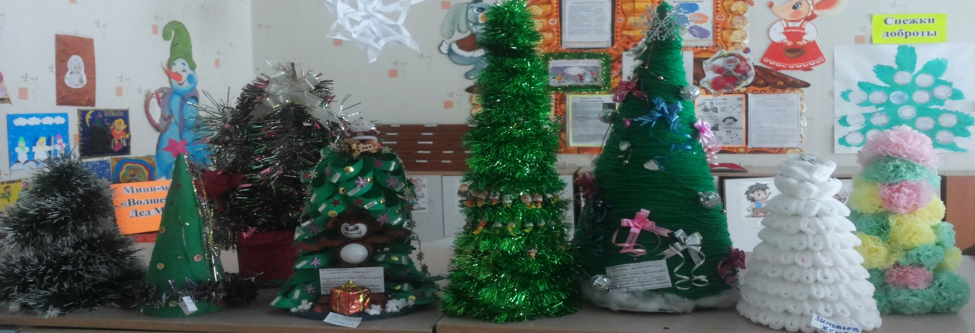

**«Парад елок»**

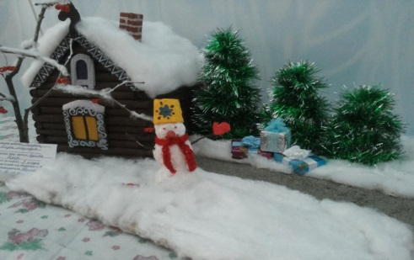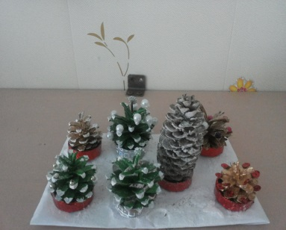 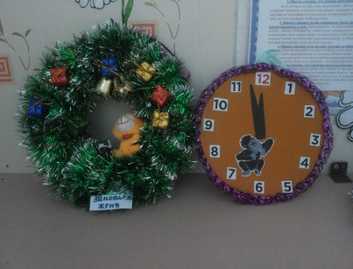

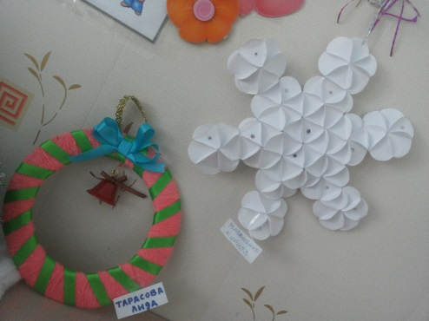 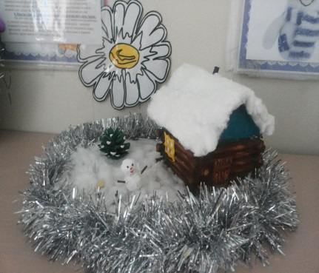

***Итоговое мероприятие:*** Новогодний праздник

**«У ёлочки в гостях».**

**Цель:**Создание праздничного настроения у детей.  
**Задачи:** Раскрывать творческие способности детей через различные виды музыкальной деятельности.  
Способствовать развитию положительных эмоций.  
(новогодний праздник для детей младшей группы)  
**Действующие лица:** Ведущая, Снегурочка, Снеговик, Дед Мороз  
Дети: Снеговики, снежинки.  
(под музыку в зал заходят дети и встают вокруг ёлки)  
  
**Ведущий:** Что за гостья к нам пришла?  
Как нарядна и стройна!  
Наверху звезда горит,  
А на ветках снег лежит!  
Что же это?  
Дети: (хором) Ёлочка!

**Ведущая**: Ребятки, давайте поздороваемся с ёлочкой.  
Дети: Здравствуй, ёлочка!

**Ведущая:** Здравствуй, здравствуй ёлочка,  
Здравствуй, Новый год.  
Вокруг зелёной ёлочки   
Мы встанем в хоровод.  
Давайте для нашей ёлочки песенку споём, порадуем её.  
  
**1 .Песня « Ёлочка».**

(дети садятся на места, ведущая обращает внимание на домик)   
  
**Ведущая:** А что это за домик у дорожки?   
Он мне что-то незнаком.   
Ну-ка я сейчас в окошко   
Погляжу одним глазком. (Заглядывает в окошко).   
Этот домик интересный,   
Этот домик не простой.   
Позвоню-ка я разок,   
Чей услышу голосок? (Звенит в колокольчик).   
  
**2. Выход Снегурочки.**  
  
Снегурочка: (выходит из домика):   
Здравствуйте, мои друзья.  
Всех Вас рада видеть я.  
Меня все дети знают,  
Снегурочкой зовут.  
Со мной они играют,  
И песенки поют.

**Ведущий**: Здравствуй, Снегурочка.   
Мы очень рады видеть тебя на нашем празднике.  
Ребятки вы узнали Снегурочку?  
Она в сапожках белых  
И в шубке голубой  
Букет снежинок белых  
Приносит нам с тобой.   
А где же наши снежинки, белые пушинки.  
А ну-ка выходите и со Снегурочкой спляшите.  
  
**3. Танец снежинок.**  
(танец исполняют девочки)  
  
Снегурочка: Я на праздник к вам пришла и снежочки принесла.  
Давайте мы снежки возьмём, с ними спляшем и споём.

**4. Танец со снежками.**  
  
1.Мы снежочки в руки взяли, по дорожке побежали.   
Побежали малыши, все нарядны хороши! (2 р.) бегут по залу.   
2.Мы снежочек поднимаем и над головой качаем.   
Покачайся надо мной мой снежочек озорной. (2 р.) по тексту   
3. Потанцуй-ка ты снежок, снежный маленький дружок   
Потанцуй, не зевай и за нами повторяй. (2 р.)  
4.Будем топать ножкой возьмём снежок в ладошку  
Мы Снегурке принесём и в корзиночку вернём. (2 р.)  
  
**Ведущий:** Снегурочка, а давай мы из твоих снежков Снеговика слепим!  
Снегурочка: Давайте, со Снеговиком нам и на празднике веселей будет.  
  
(дети начинают под музыку складывать все комочки в кучу, возле большого сугроба, а там уже сидит Снеговик)  
  
**5. Песня-игра «Лепим Снеговика».**  
  
Снег руками нагребаем: лепим, лепим ком большой.  
И ещё раз нагребаем: лепим, лепим ком другой.  
Лепим ручки, лепим ножки, чтобы бегать по дорожке.  
Лепим глазки, лепим бровки и длиннющий нос морковкой.  
  
**Снеговик**: (выходя из сугроба)   
Я, ребята, Снеговик.  
К снегу, к холоду привык.  
Вы слепили меня ловко  
Вместо носика морковка.  
Снеговик я непростой, а весёлый, озорной.  
Буду с вами я играть, веселиться и плясать.  
   
**6. Танец-песня «Зимняя пляска».**   
**Снеговик:** Ах, какие вы молодцы! Как здорово плясали и ни капли не устали.   
А ёлочка вас какая нарядная!  
Вот игрушки и дождик на ней.  
Только нет разноцветных огней.  
Давайте дружно скажем «Раз, два, три, наша елочка, гори».   
(ёлочка не загорается)

**Снеговик:** Это что за безобразие такое? Ёлочка огнями сверкать не желает.  
Может громко мы потопаем? (дети топают, ёлка не горит)  
Может громко мы похлопаем? (дети хлопают, ёлка не горит)  
Вот беда, так беда! Ёлка непослушная к вам пришла сюда.  
(Снеговик ходит грустный)  
Что же делать, как нам быть, как нашу ёлочку расшевелить? (чешет в затылке)

**Ведущая:** Не огорчайся, Снеговик, давай мы Дедушку Мороза позовём. Может он ёлочку гореть заставит?

**Ведущая:** Дед Мороз, Ау! Ау!  
Дети: Дед Мороз, Ау! Ау!  
Дед Мороз: Слышу вас! Иду! Иду!  
  
**7. Выход Деда Мороза.**  
  
**Дед Мороз:** Здравствуйте, мои друзья!  
Ждали встречи? Вот и я!!!  
С Новым годом поздравляю!  
Счастья, радости желаю!

**Ведущая:** Здравствуй дедушка, как мы рады встрече с тобой!!! Ведь у нас беда случилась: огоньки на елочке не горят.

**Дед Мороз:** Да, непорядок! Ну не беда, это мы быстро исправим! Нужно громко сказать волшебные слова: Ну-ка, ёлка, встрепенись,  
ну-ка ёлка, улыбнись, ну-ка ёлка, раз, два, три огнями радости гори!   
(ёлка зажигается, дети играют с ёлочкой)  
  
**8. Игра с ёлочкой.**  
  
**Дед Мороз**: Ну, а теперь вставайте вместе в хоровод и дружно встретим новый год.  
  
**9. Хоровод «Блестят на елке бусы»**   
1. Блестят на елке бусы,   
Хлопушки и звезда.   
Мы любим нашу елку.   
Да-да-да!   
2. И Дед-Мороз веселый —   
Седая борода —   
Приносит нам подарки.   
Да-да-да!  
3. Снегурка в белой шубке   
Приходит к нам всегда.   
Мы с ней поем и пляшем.   
Да-да-да!   
  
**Дед Мороз:** Хорошо песни поёте. Будем дальше мы плясать, резвиться.  
Кто мороза не боится?  
Подставляйте свои ручки, а как только я к вам прикоснусь – скорее убирайте их (ножки, носики)  
Я хожу, хожу, хожу! Носик маленький ищу! Кто не спрятал этот носик? Заморожу! (морозит носики) Я хожу, хожу, хожу! Ушки у ребят ищу! Кто не спрятал свои ушки? Заморожу! (морозит ушки)   
Я хожу, хожу, хожу! Ручки у детей ищу! Кто не спрятал свои ручки? Заморожу!   
(морозит руки) Хорошо вы веселитесь и мороза не боитесь! Ветерком подую я, заморожу вас, друзья! (дети убегают на стульчики)  
  
**10. Игра «Не заморозь» .**  
  
**Дед Мороз**: Ох, плясал я, играл, и немножечко устал.  
Вы, на меня подуйте, а то растаю!  
  
Дети дуют, Дед Мороз поворачивается то одним, то другим боком и командует:

**Дед Мороз**: Сильнее дуйте! Еще сильнее!  
Что-то не помогает, чувствую, что жаром от меня так и пышет! 

**Ведущая:** Дедушка, сядь, отдохни, да на ребят посмотри.  
Они тебе песенку споют и танец станцуют. 

**11 Песня «Дед мороз»**

**Ведущая:** А теперь, мы отдохнем и тебе стихи прочтем.

**Дед Мороз**. Внучка, а ну-ка, дай мне во-он ту снежинку волшебную с елочки,   
она мне подскажет, кто к елочке пойдет, и расскажет нам стишок!  
  
**12. Стихи.**  
  
Дед Мороз, Дед Мороз,  
Голубая шапка.  
Что ты нам в мешке принёс?  
Там наверно сладко?  
  
Праздник мы встречаем.  
Елку наряжаем,  
Вешаем игрушки.  
Шарики, хлопушки.  
  
Елочка, елочка,  
Вот она какая,  
Зелёная , красивая,  
Яркая, большая.  
  
Мама елку украшала,  
А я маме помогала;  
Подавала ей игрушки:  
Звезды, шарики, хлопушки.  
  
Снег идет, снег идет,  
Скоро, скоро Новый год,  
Дед Мороз к нам придет,  
Всем подарки принесет.  
  
**Дед Мороз**: Ребятишки у вас молодцы. Стихи читали от души.  
А сейчас я вас превращаю в зайчиков и станцуйте танец со мной.

**13. Пляска зайчиков.**   
**Дед Мороз**: Ну, ребята, молодцы. Танцевали от души. А теперь садитесь-ка ко мне поближе, да песенку мне спойте, мою любимую.  
  
**14. Песня «Дед Мороз»**

**Дед Мороз**: Хорошо ваши ребятки поют и танцуют.   
Ну, а теперь мне пора в путь дорогу собираться.

**Ведущая:** Дедушка, а как же подарки?  
Дед Мороз: А куда же я мешок положил?  
Вот не помню, позабыл.

**Ведущая:** Ну, ничего, Дедушка, мы тебе поможем.  
(дети вместе с ведущей и Дедом Морозом ищут мешок)

**Дед Мороз**: Вот и подарки. Всем подарки вам принёс  
Добрый Дедушка Мороз.  
Жаль, друзья, прощаться надо,  
Всем домой уже пора.  
Вместе (Снегурочка, Дед Мороз, Снеговик): До свидания, ребята!

**Ведущая**: Вот и закончился наш праздник.   
(обращается к родителям) Пусть Вам Новый этот год   
Счастье, радость принесёт.  
Ну, а нам прощаться надо. До свиданья, мамы, папы.

**Продукты проекта.**

1. Выставка детского творчества.

2. Выставка «Лучшая новогодняя композиция».

3. Новогодний утренник.